Лабораторная работа 1

**Исследование переключательной функции 5-и переменных.**

Студенту выдаётся пять чисел-наборов для переключательной функции.

Пример для 4-х наборов:

**7 5 14 12**

Создаётся таблица истинности.

|  |  |  |  |  |  |
| --- | --- | --- | --- | --- | --- |
|  | **X4** | **X3** | **X2** | **X1** | **Y** |
| *7* | **0** | **1** | **1** | **1** | **1** |
| *5* | **0** | **1** | **0** | **1** | **1** |
| *14* | **1** | **1** | **1** | **0** | **1** |
| *12* | **1** | **1** | **0** | **0** | **1** |

Записывается булевая функция Y в форме СДНФ.

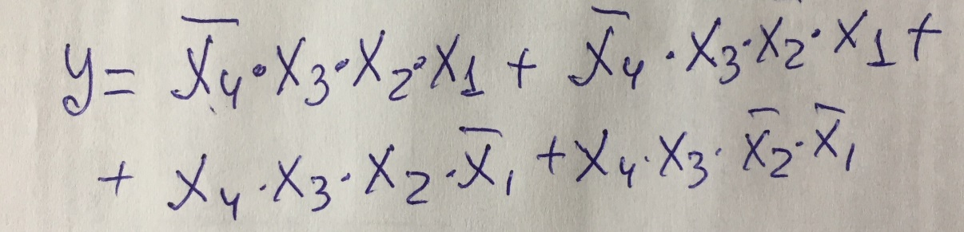

По функции Y создается схема из логических элементов.  
Схему набрать в MicroCap .  
  
В качестве входных сигналов используйте генератор (stim4).  
В итоге мы должны получить сигнал 1 на выходе при входных сигналах согласно исходных данных.

В отчете представить схему и скриншот временных диаграмм в контрольных точках.